**SOLIDWORKS® tutorial 3**

**MAGNEETBLOK**

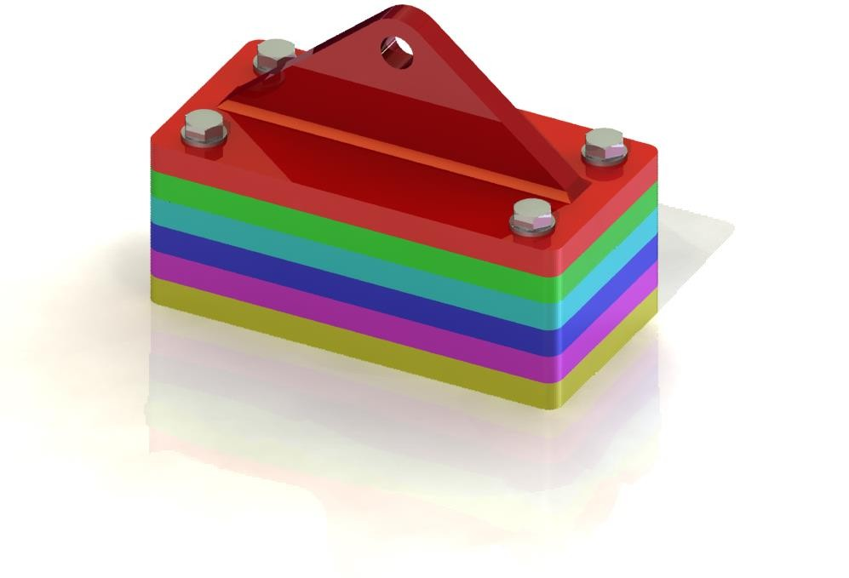

Lager en middelbaar technisch onderwijs



Voor gebruik met SOLIDWORKS® Educational Release 2016-2017

**Magneetblok**

In deze oefening maak je een magneetblok. Hiervoor modelleer je eerst een paar onderdelen, die je ver- volgens samenvoegt in een assembly. Je leert in deze tutorial een aantal nieuwe dingen:

Je gaat twee configuraties van een onderdeel maken

Je gaat een las aanbrengen

Je gaat gaten maken met de Hole Wizard

Je gaat standaard-onderdelen gebruiken uit een bibliotheek

Je gaat kleuren aan verschillende onderdelen toekennen

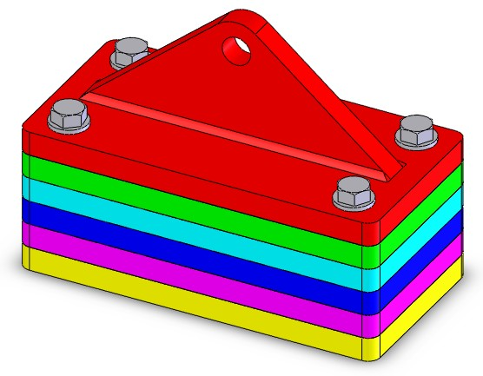

**Werkplan** Om dit product te maken, moeten we eerst een paar onderdelen modelle- ren. We beginnen met een eenvoudige rechthoekige plaat met een dikte van 20mm volgens de tekening hieronder.

We gaan de volgende stappen uitvoeren:

1. neem een stuk materiaal van 150x300x20

2. rond de vier hoeken af met R10

3. boor de vier gaten van Ø17

**1** Start SOLIDWORKS en open een nieuw part.

**2** Klik in de FeatureManager (de linker kolom op je scherm waarin alle onder- delen van je model staan) op Top Plane.

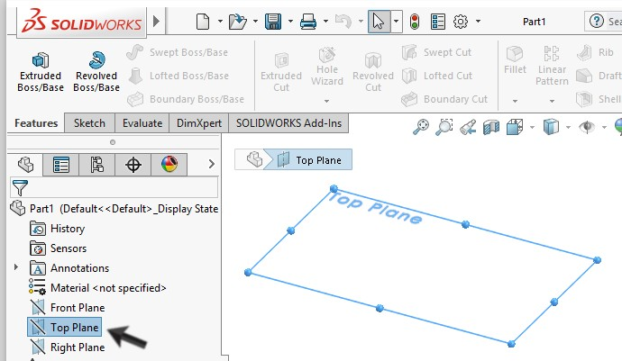

Op dit vlak gaan we nu een sketch maken.

**3** Klik in de CommandMana- ger op de knop Sketch om de juiste knoppen weer te geven, en vervolgens op Rectangle om een recht- hoek te tekenen.

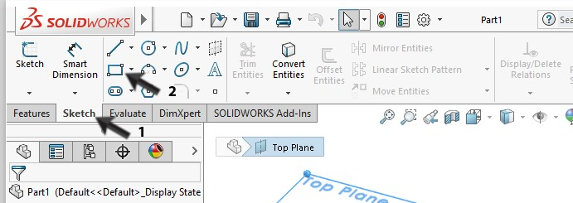

**4** 1. Klik in de PropertyMa- nager op Center Rec- tangle.

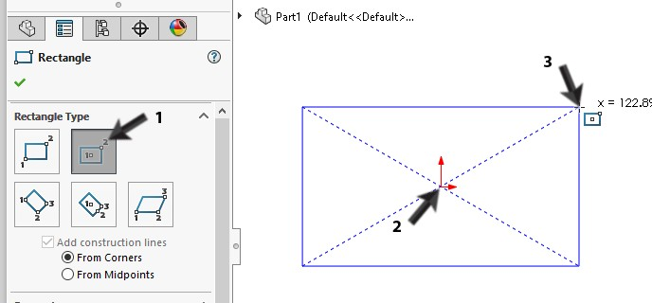

2. Klik op de origin.

3. Klik ongeveer zoals je hiernaast ziet om de rechthoek te tekenen.

**5** Gebruik nu het commando Smart Dimension om twee maten bij het rechthoek te zetten: 150 en 300.

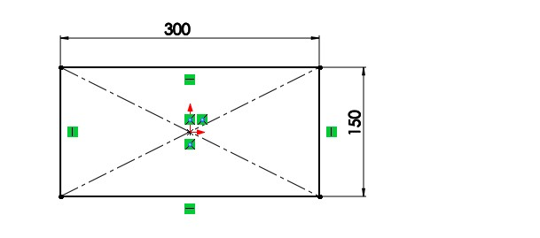

Smart Dimension heb je al vaker gebruikt. Weet je niet meer hoe het werkt? Kijk dan even in tutorial 2, bij stap 7 tot 10.

**6** 1. Klik in de Com- mandManager op Fea- tures

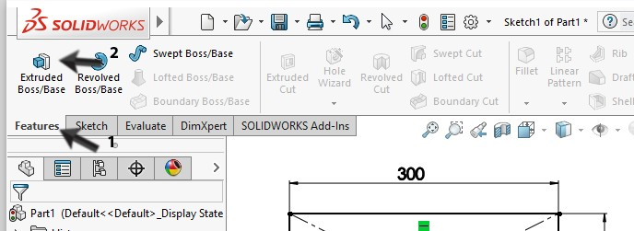

2. Klik op Extruded

Boss/Base.

**7** 1 Stel de dikte in op

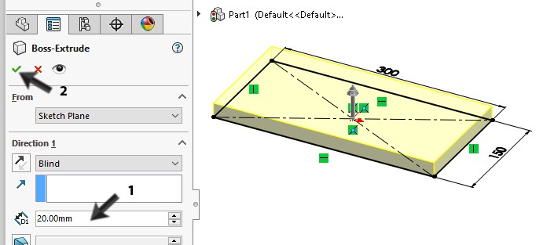

20mm

2 Klik op OK.

**8** Nu gaan we de hoeken af- ronden.

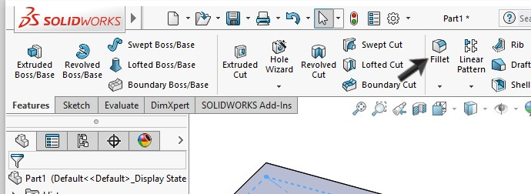

Klik in de CommandMana- ger op Fillet, het comman- do om afrondingen te ma- ken.

Het Fillet-commando lijkt erg op het Chamfer- commando dat we eerder gezien hebben.

**9** 1. Zorg eerst dat de optie Full preview geselec- teerd is

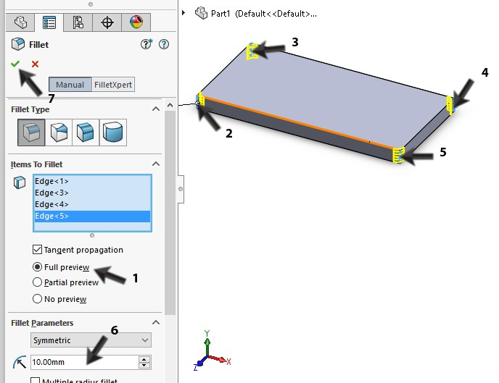

2-5 Selecteer nu de vier edges die je wilt afron- den.

6. Stel de radius in op

10mm

7. Klik op OK.

**10** Selecteer nu het bovenste vlak van het model door er op te klikken.

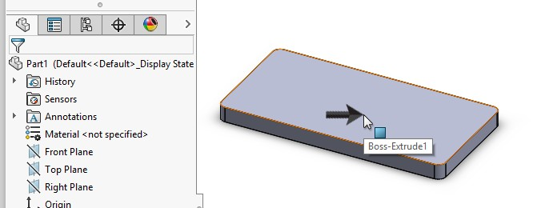

**11** Klik op Sketch en vervol- gens op Rectangle om een rechthoek te tekenen.

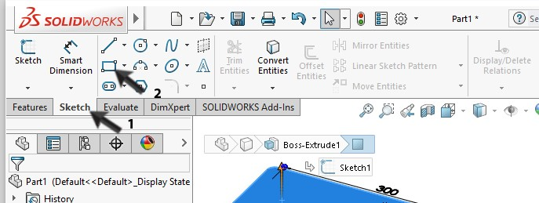

**12** Klik bovenin het scherm op de knop Standard Views, en vervolgens op Normal To.

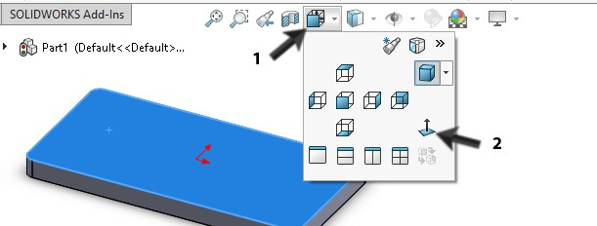

Het model draait nu zo dat je recht tegen het vlak kijkt waarop we de sketch ma- ken.

Het maakt niet uit of het model staand of liggend op het scherm komt te staan.

**13** 1. Klik in de PropertyMa- nager op Center Rec- tangle.

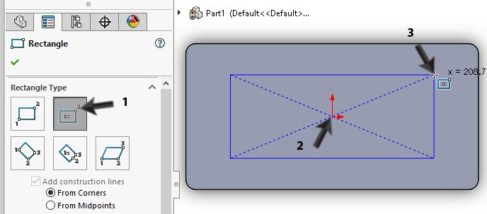

2. Klik op de origin.

3. Klik ongeveer zoals je hiernaast ziet om de rechthoek te tekenen.

**14** Voeg nu met Smart Dimen- sion nog twee maten toe: de horizontale maat van

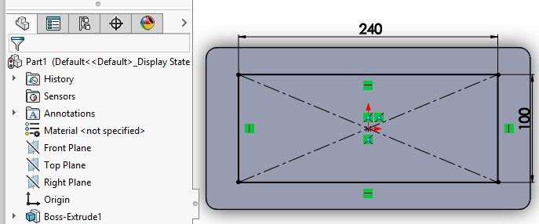

240 en de verticale maat van 100.

**15** Klik nu in de CommandMa- nager op Exit Sketch.

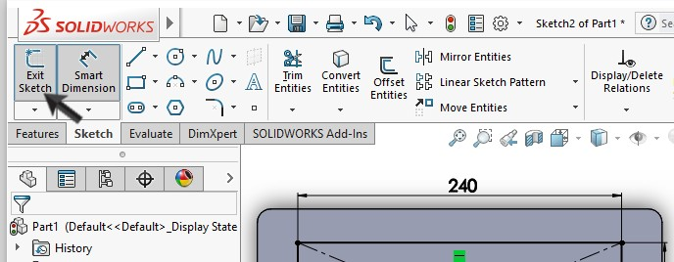

De sketch blijft nu zicht- baar, maar wordt grijs.

Merk op dat we nu een sketch maken, maar daar géén feature van maken. Straks zul je zien hoe we de sketch toch gebruiken

**16** Klik in de CommandMana- ger eerst op Features, en daarna op Hole Wizard.

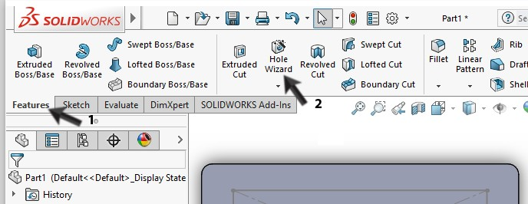

**17** In de PropertyManager moet je nu instellen hoe de gaten die je gaat maken er uit gaan zien.

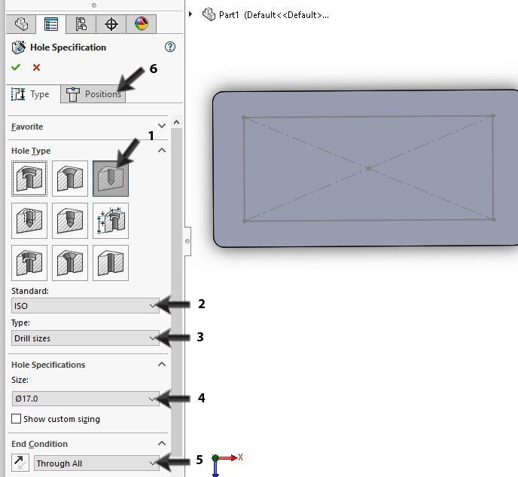

1 Kies als type gat: Hole

2 Controleer of Standard op ISO ingesteld staat

3 Controleer of Type in- gesteld staat op Drill sizes

4 Stel de diameter in op

Ø17mm

5 Stel de End Condition in op Through All

6 klik op de tab Positions

**18** 1 Klik ergens op het vlak waar de gaten op ge- maakt moeten worden

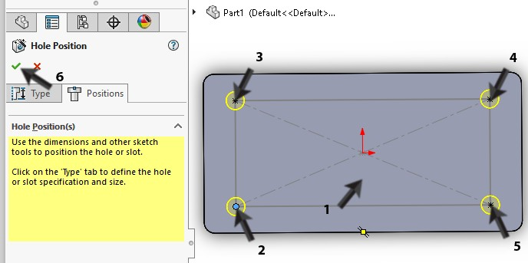

2-5 Klik op de vier hoek- punten van de recht- hoek die je eerder ge- tekend hebt

6 Klik op OK

**Tip!**

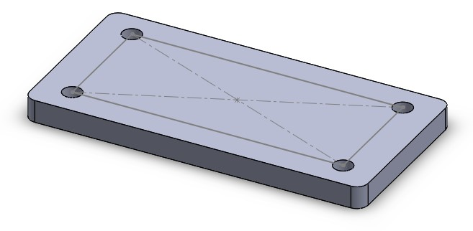

Het eerste onderdeel is nu klaar.

De gaten die we nu gemaakt hebben, hadden we ook kunnen maken met een Extruded Cut feature. De Hole Wizard die we gebruikt hebben, is vaak erg handig, zeker als je wat ingewikkeldere gaten moet maken. Straks zul- len we daar nog een voorbeeld van zien.

**Werkplan** Het tweede onderdeel dat we nodig hebben is bijna hetzelfde als het vorige onderdeel. Alleen hebben we nu tapgaten in plaats van normale gaten. Je zou nu een heel nieuw part kunnen gaan maken, maar het is handiger om een tweede versie binnen hetzelfde part te maken. We noemen dit Confi- gurations.

We nemen nu de volgende stappen:

1. maak een nieuwe configuratie aan

2. verwijder in de nieuwe configuratie de gewone gaten

3. maak in plaats daarvan tapgaten.

Mocht het werken met configuraties niet lukken, dan kun je het tweede part natuurlijk ook op dezelfde manier maken als het eerste part. In plaats van stap 17 doe je dan stap 27.

**19** Klik nu boven de Feature- Manager op de derde tab. In plaats van de Feature- Manager of de Property- Manager verschijnt nu de ConfigurationManager.

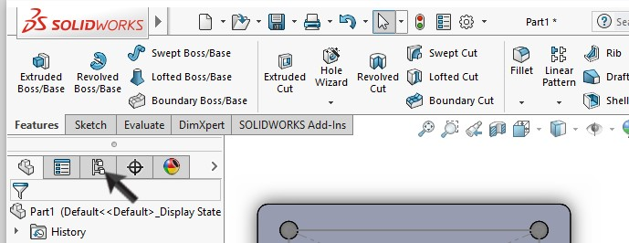

**20** Er is nu één configuratie, met de naam ‘Default [Part1]’. Klik 1 of 2 keer (langzaam) op deze naam, zodat je die kunt wijzigen.

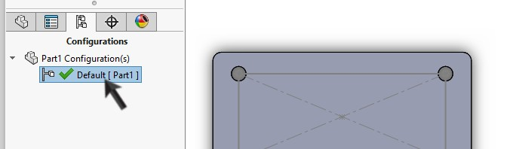

**21** Geef als naam: ‘Holes’.

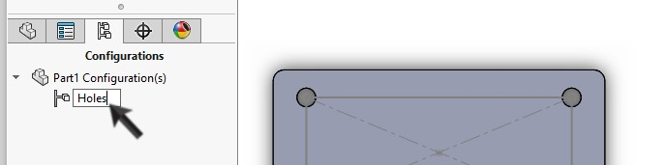

Druk op <Enter>

**22** Maak nu een nieuwe confi- guratie:

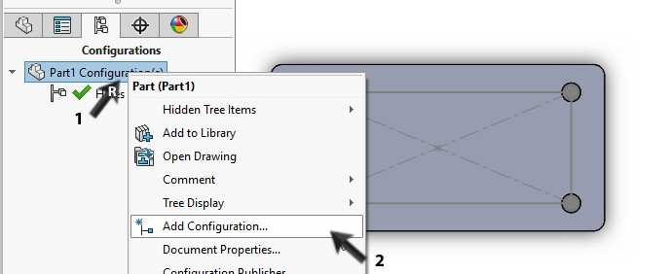

1 Klik met de rechter muisknop op de boven- ste regel in de lijst (Part1 Configuration(s))

2 Kies in het menu dat verschijnt Add Configu- ration

**23** Voer in de PropertyMana- ger de naam van deze con- figuratie in: ‘Taps’, en klik op OK.

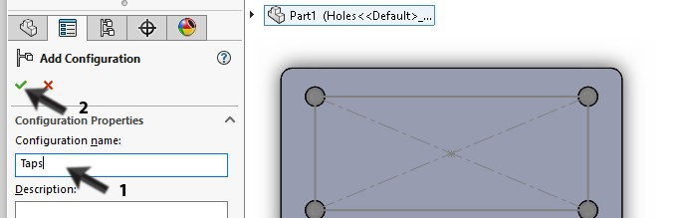

**24** Klik boven de Configurati- onManager op de eerste tab, om naar de Feature- Manager te gaan.

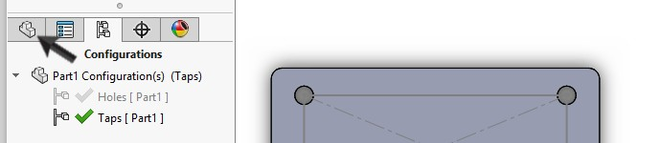

**Tip!** We hebben nu twee configuraties. Eén daarvan is actief, daarin werken we.

In de ConfigurationManager herken je de actieve configuratie omdat die zwart in de lijst weergegeven is en er een groen vinkje voor staat (zie bij stap 24)

In de FeatureManager staat de naam van de actieve configuratie hele- maal bovenin de lijst, achter de naam van het part (zie bij stap 25).

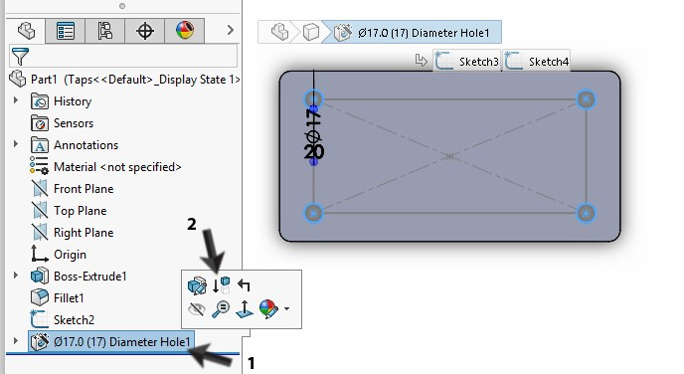

**25** 1. Klik op het laatste fea- ture dat je gemaakt hebt (de gaten).

2. Klik in het menu dat verschijnt op Sup- press.

De gaten verdwijnen nu uit het model, en in de Fea- tureManager wordt het grijs weergegeven.

**Tip!** In plaats van met de linker muisknop op het feature te klikken, kun je ook de rechter muisknop gebruiken. Je krijgt dan een iets uitgebreider menu te zien.

**26** Klik in de CommandMana- ger op Hole Wizard.

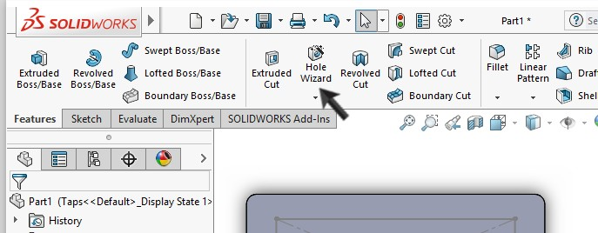

**27** Stel in de PropertyManager in hoe de gaten die je gaat maken er uit gaan zien.

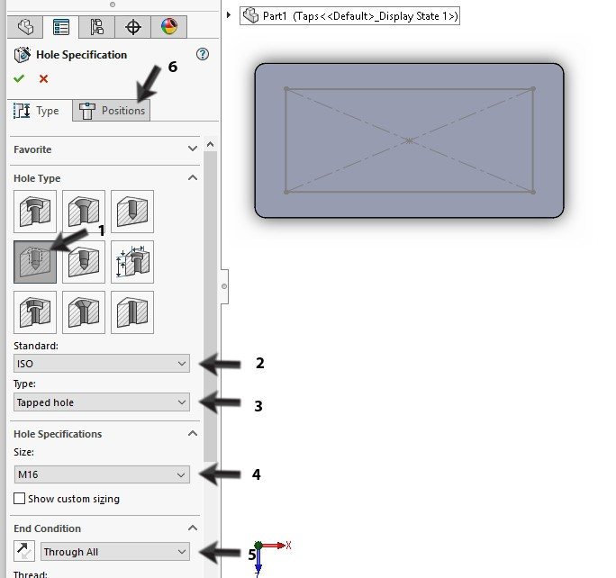

1 Kies als type gat: Tap

2 Controleer of Standard op ISO ingesteld staat

3 Controleer of Type in- gesteld staat op Tap- ped hole

4 Stel de maat in op M16

5 Stel de End Condition in op Through All

6 klik op de tab Positions

**28** Plaats de tapgaten op de- zelfde manier als je in stap

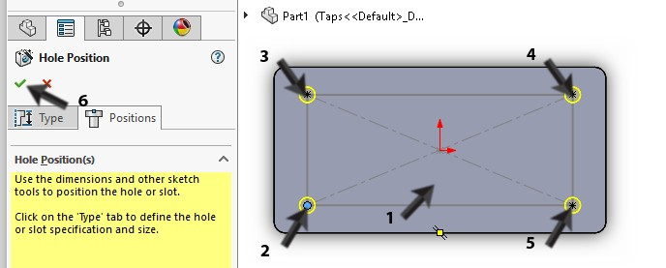

18 gedaan hebt.

**29** 1. Klik nu op sketch die je gebruikt hebt om de gaten te positioneren. Meestal heet die

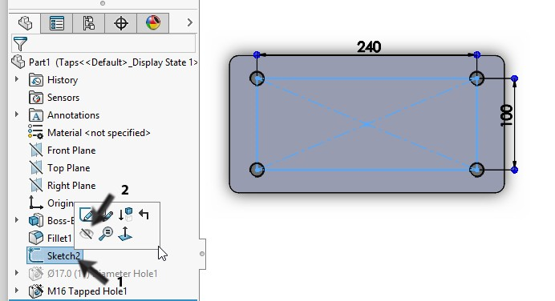

‘Sketch2’ of ‘Sketch3’. Het nummer kan ver- schillen.

2. Klik in het menu dat verschijnt op Hide

**30** Sla het bestand op. Geef als naam: slab.sldprt

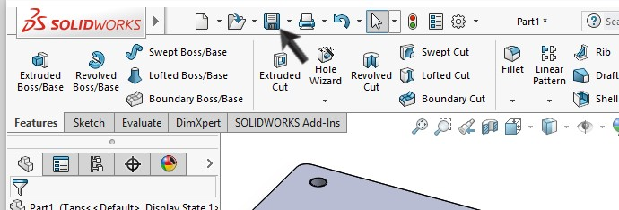

**31** Ga naar de Configuration- Manager door op de derde tab boven de FeatureMa- nager te klikken.

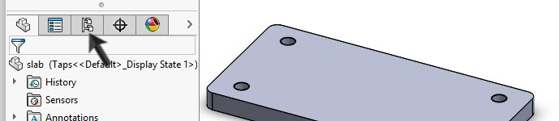

**32** Er bestaan nu twee versies (configurations) van de plaat: een met gewone ga- ten en een met tapgaten.

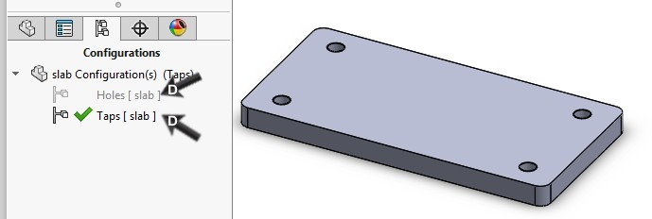

Eén van die twee is actief

(en dus zichtbaar).

Door in de Configuration- Manager dubbel te klikken op een configuratie, maak je die actief. Probeer dat hier uit.

**33** Sluit nu dit bestand, door op File te klikken, en daar- na op Close. Uiteraard kun je, zoals altijd in Windows, ook op het kruisje in het venster klikken.

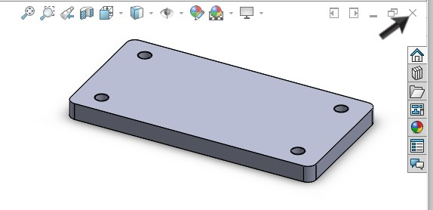

Je hoeft het bestand niet opnieuw op te slaan als daar om gevraagd wordt.

**Tip!** In dit product hebben we twee platen nodig. Deze twee platen zijn hele- maal hetzelfde, alleen de gaten verschillen. Natuurlijk hadden we voor de tweede plaat ook een nieuw part kunnen maken. Maar dan hadden we een hoop werk opnieuw moeten doen.

In zo’n geval is het een goed idee om met configuraties te werken. Binnen één part maak je dan verschillende ‘versies’ van het onderdeel aan. In de ConfigurationManager kies je welke versie actief is: in die versie werk je dan, en kun je dingen veranderen.

Binnen elke versie kun je features onzichtbaar (suppressed) maken of juist

weer zichtbaar (unsuppressed) maken. Op die manier hebben we er hier voor gezorgd dat in de ene versie alleen de normale gaten zichtbaar zijn, en in de andere versie alleen de tapgaten.

Maar er zijn natuurlijk ook features die in elke versie te zien zijn, zoals de eerste plaat die je gemaakt hebt, en de afrondingen. Wanneer je daarvan nu de maat zou veranderen, veranderen allebei de versies mee!

**Werkplan**

Het volgende onderdeel dat we moeten maken is het hijsoog, volgens de onderstaande tekening.

**34** Open een nieuw part, se- lecteer het vlak Front Plane om er de eerste sketch op te maken.

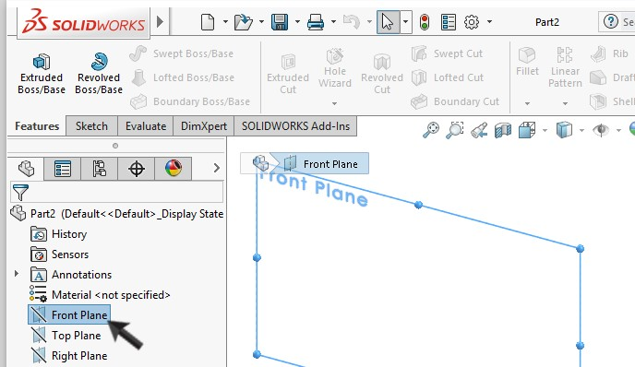

**35** Klik in de CommandMana- ger eerst op Sketch, en daarna op Centerline.

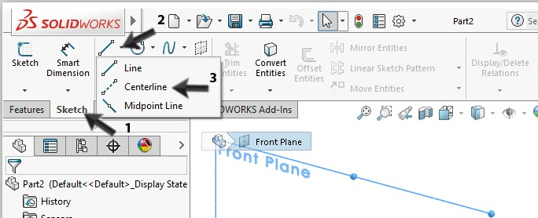

Om dit onderdeel te maken hoeven we alleen maar een sketch te maken en die te extruderen.

**36** Teken de centerline vanuit de Origin verticaal om- hoog.

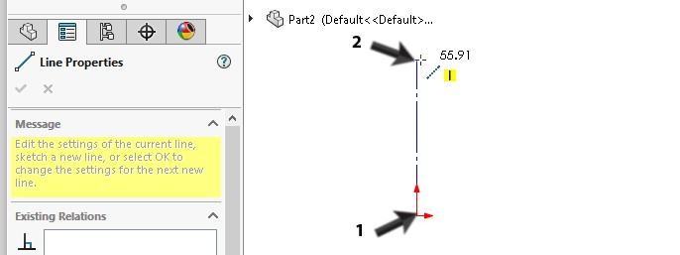

**37** Teken nu een cirkel. Klik voor het middelpunt op het bovenste eindpunt van de centerline. Klik een tweede keer om de cirkel met een willekeurige radius te plaatsen.

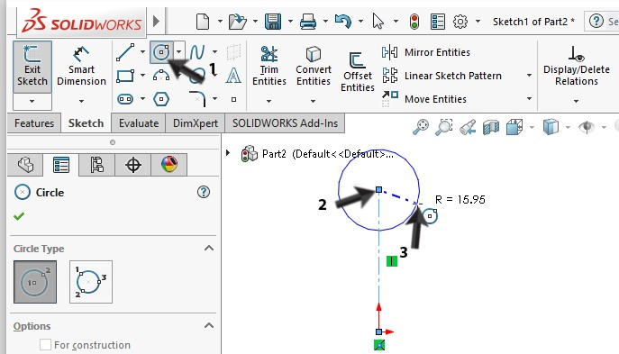

**38** Teken nu twee lijnen:

1 Klik in de CommandMa- nager op Line.

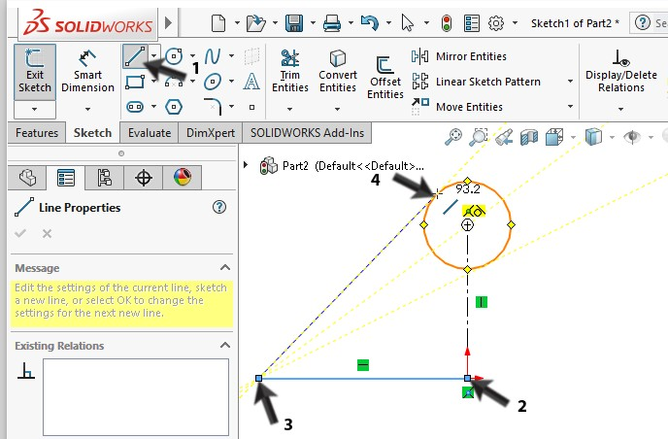

2 Klik voor het eerste punt op de origin.

3 Beweeg de muis hori- zontaal naar links, en klik om het tweede punt te plaatsen (zie afbeel- ding)

4 Beweeg de muis naar de cirkel. Beweeg de muis nu langs de cirkel, totdat de twee gele symbooltjes te zien zijn zoals in de illustratie hiernaast. Wanneer dat het geval is klik je om de lijn te plaatsen. De lijn raakt dan aan de cirkel.

**39** Nu gaan we de twee lijnen spiegelen.

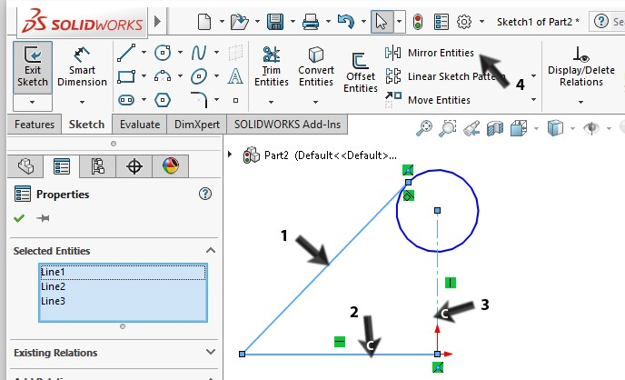

Druk op het toetsenbord op <esc> om het tekenen van de lijn te beëindigen.

1. Selecteer de eerste lijn

2. Hou de <Ctrl>-toets ingedrukt, en selecteer de tweede lijn

3. Hou de <Ctrl>-toets nog steeds ingedrukt, en selecteer de center- line

4. Klik in de Com- mandManager op Mir- ror Entities

**40** Nu moet het onderste deel van de cirkel nog verwij- derd worden.

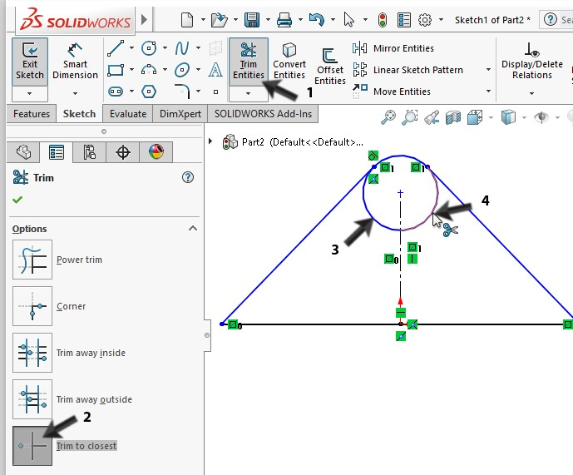

1 Klik in de Com- mandManager, op Trim Entities.

2 Selecteer in de Proper- tyManager de optie Trim to Closest.

3,4 Klik nu op de twee de- len van de cirkel die verwijderd moeten worden.

**41** Voeg nu met Smart Dimen- sion drie maten toe aan de sketch, zoals hiernaast te zien is.

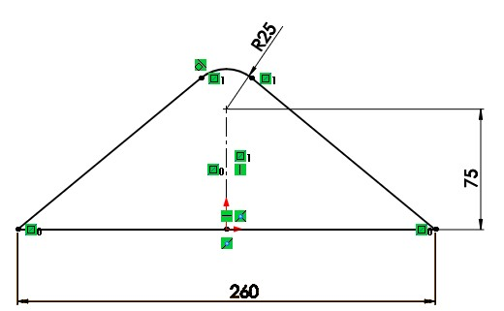

**42** Teken nu tot slot nog een cirkel voor het gat van het hijsoog, en bemaat deze met Ø24.

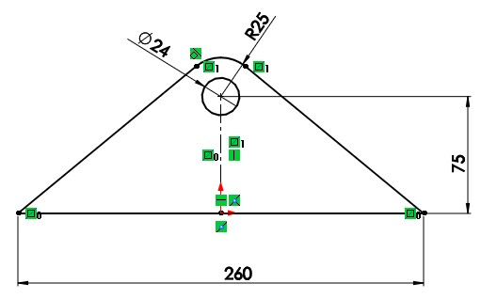

**43** Nu kunnen we de sketch extruderen.

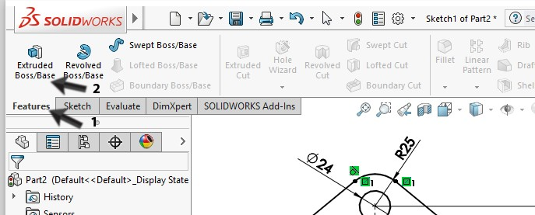

1 Klik in de Com- mandManager op Fea- tures

2 Klik op Extruded

Boss/Base.

**44** 1 Kies in de PropertyMa- nager bij Direction1 voor de optie Mid Pla- ne,

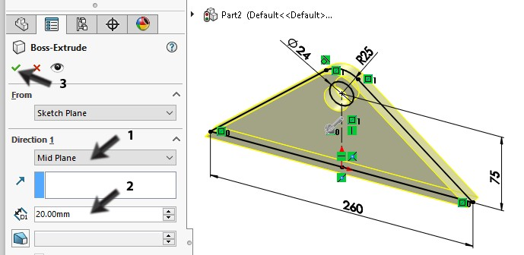

2 Geef als dikte 20mm op.

3 Klik op OK.

**45** Sla het bestand op, geef als naam crane_hook.sldprt

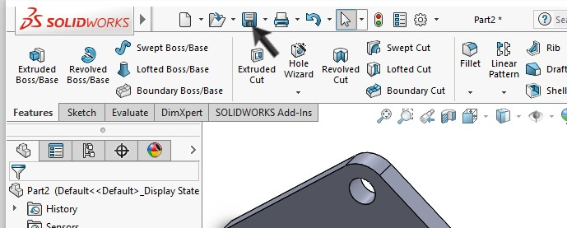

**46** De onderdelen zijn nu klaar. We gaan nu de eer- ste assembly maken.

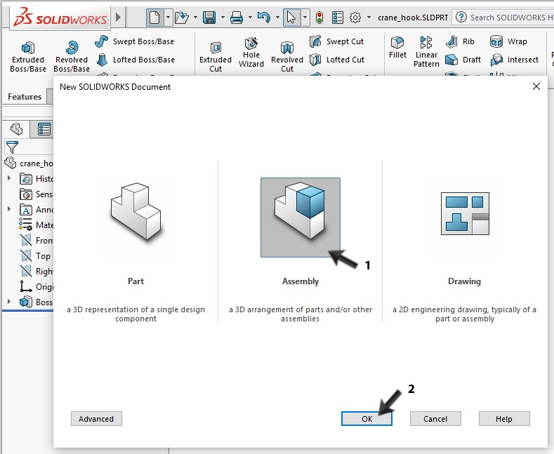

1 Klik in de toolbar op

New

2 Kies als soort bestand

Assembly

3 Klik op OK.

**47** Het bestand slab.sldprt hadden we gesloten, en staat daarom niet in de lijst in de PropertyManager.

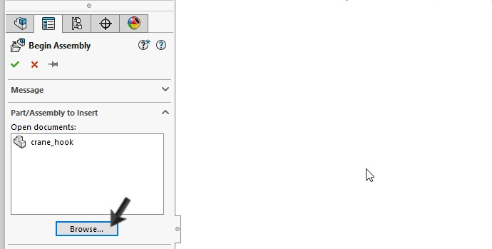

Klik op Browse…

Let op! Ook als het be- stand niet gesloten is en in de lijst staat, klik dan toch op Browse. Anders kun je namelijk niet de juiste con- figuratie selecteren.

**Tip!** Het commando Insert Component start normaalgesproken automatisch wanneer je een nieuwe assembly opent. Gebeurt dat niet, klik dan in de CommandManager op Insert Component.

**48** Zoek het bestand slab.sldprt, dat we eerder gemaakt hebben op.

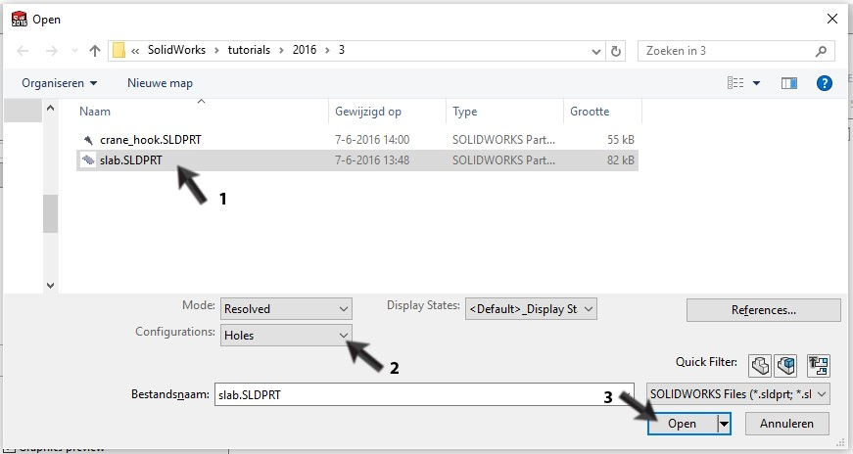

1 Selecteer het bestand.

2 Omdat dit bestand meerdere configuraties bevat, moet je in het menu ook aangeven welke configuratie je wilt gebruiken. Selec- teer ‘Holes’.

3 Klik op Open.

**49** Het onderdeel ‘hangt’ nu aan de cursor. Klik niet in het grafische gebied, maar klik in de PropertyManager op OK.

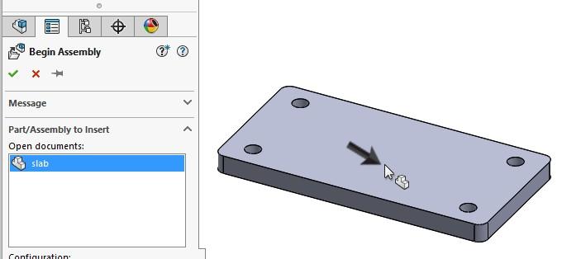

**50** Klik, om het volgende on- derdeel toe te voegen, in de CommandManager op Insert Component.

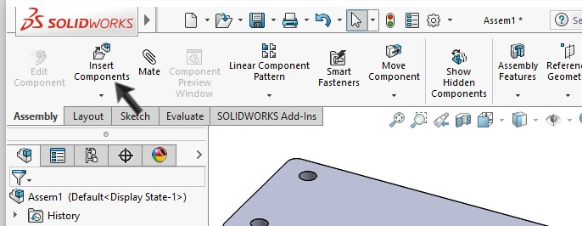

**51** 1 Klik in de lijst het be- stand ‘Crane_hook’ aan,

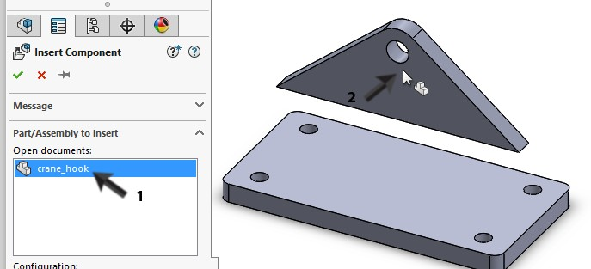

2 Plaats het onderdeel op een willekeurige plaats in de assembly.

**Tip!** Heb je de stappen tot nu toe goed uitgevoerd, dan merk je dat de plaat niet verplaatst kan worden, terwijl je het hijsoog eenvoudig kunt verslepen. Dit komt doordat het eerste onderdeel dat je plaatst Fixed is. In de Fea- tureManager zie je dat doordat er voor het bestand Slab **(f)** staat, en voor Crane_hook **(-)**. Dit onderdeel is Floating.

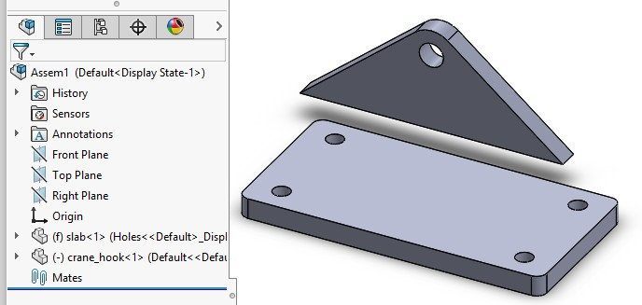

**52** Klik in de CommandMana- ger op Mate.

**53** Klik het bovenvlak van de plaat aan.

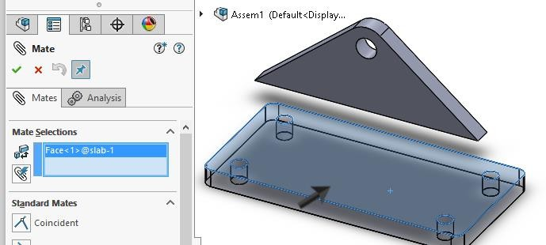

In principe moet je er altijd voor zorgen dat er één onderdeel Fixed is, de rest koppel je daar met mates aan.

Je kunt elk onderdeel Fixed of Floating maken door er met de rechter muisknop op te klikken en respectievelijk Fix of Float te kiezen.

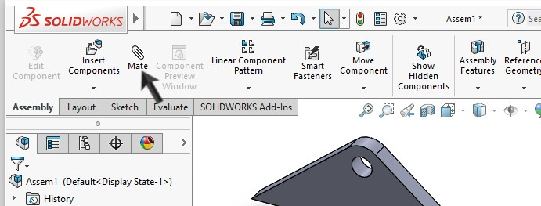

**54** Roteer het model zo dat je de onderkant van het hijs- oog kunt zien. Druk hier- voor het scroll-wieltje van de muis in.

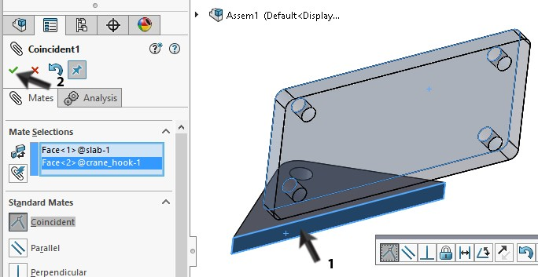

1 Klik op de onderkant van het hijsoog.

De twee onderdelen bewe- gen nu naar elkaar toe.

2 Klik op OK.

**55** Het selectieveld in de Pro- pertyManager wordt leeg- gemaakt en je kunt nu meteen een volgende mate opgeven.

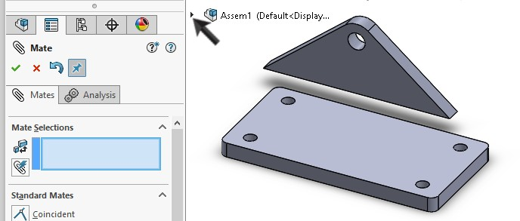

Om het hijsoog te centre- ren op de plaat gebruiken we de standaardvlakken Front Plane en Right Plane. Die kun je echter niet in het model selecteren, maar alleen in de FeatureMana- ger.

Omdat nu de PropertyMa- nager en niet de Feature- Manager zichtbaar is, moet je de FeatureManager ge- bruiken die in het grafische gebied zichtbaar is.

Klik op het pijltje voor de bestandsnaam.

**56** Klik nu op de pijltjes voor beide parts. Let op: nadat je op het eerste pijltje ge- klikt hebt, verschuift de lijst.

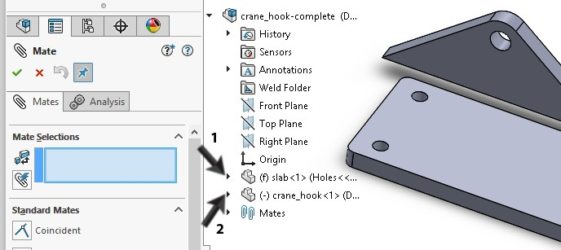

**57** 1 Selecteer nu binnen het onderdeel ‘Slab’ het Front Plane.

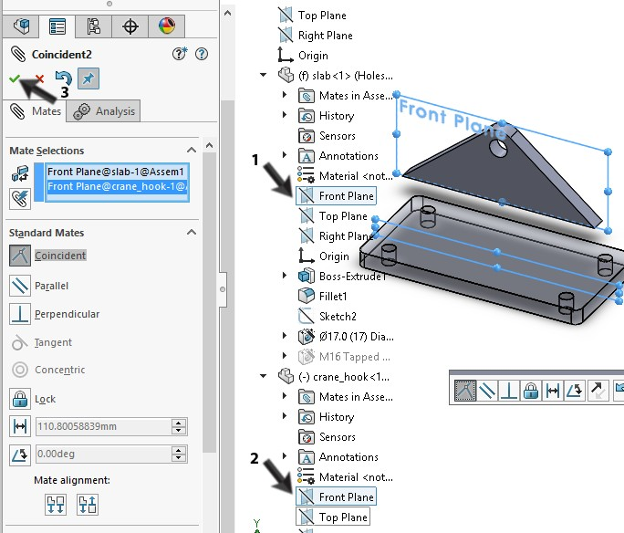

2 Selecteer ook binnen het onderdeel ‘Cra- ne_hook’ het Front Plane.

3 Klik daarna op OK.

**58** 1 Selecteer nu binnen het onderdeel ‘Slab’ het Right Plane.

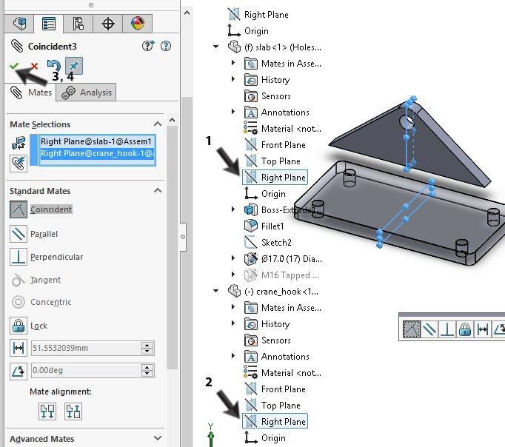

2 Selecteer ook binnen het onderdeel ‘Cra- ne_hook’ het Right Plane.

3 Klik op OK.

4 Klik nogmaals OK om de mate te bevestigen, en daarna nogmaals om het mate- commando af te slui- ten.

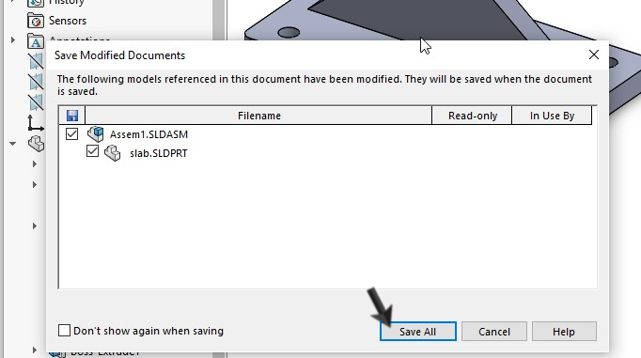

**59** Sla de assembly op, met als naam: crane_hook- complete.sldasm

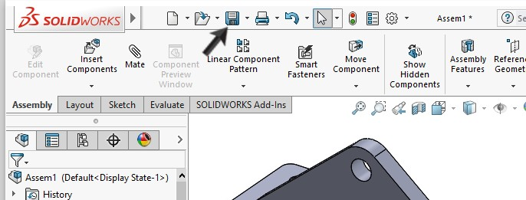

**Tip!** Als je een assembly opslaat kan het zijn dat je een scherm zoals hieronder te zien krijgt. Dit komt doordat SOLIDWORKS controleert of onderdelen in de assembly gewijzigd zijn. Als dat zo is, dan moeten die onderdelen eerst opgeslagen worden. Meestal zal je bij dit scherm daarom op ‘Save All’ klik- ken: dan weet je zeker dat de assembly én alle onderdelen in die assembly opgeslagen zijn.

**60** Nu gaan we een hoeklas aanbrengen, waarmee het hijsoog rondom op de plaat gelast wordt.

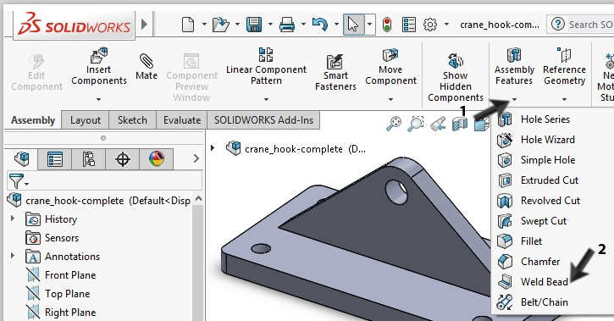

1 Klik in de CommandMa- nager op het pijltje on- der Assembly Features

2 Klik op Weld Bead

**61** 1. Selecteer Weld Path

2. Geef als maat van de las 5mm

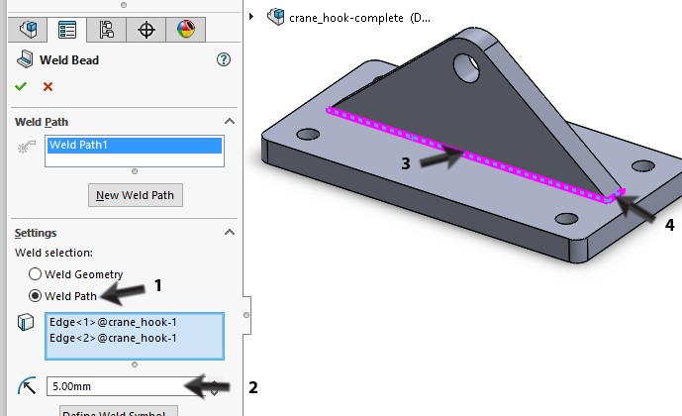

Nu moeten we de lijnen selecteren waarlangs ge- last moet worden.

3-4 Selecteer de lijnen waar gelast moet wor- den (voor zover je daar bij kan).

**62** Roteer het model

1 Selecteer nu de lijn(en), waar je net niet bij kon.

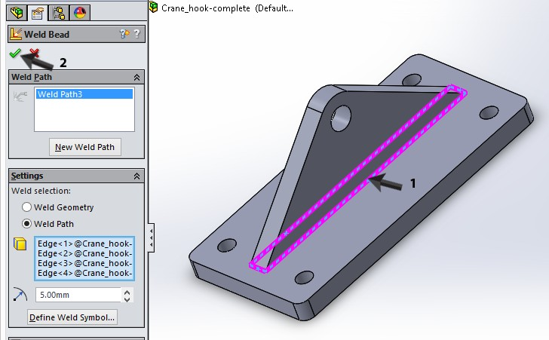

2 Klik op OK.

**63** De las is nu gemaakt. In het model zie je het las- symbool en in de Feature- Manager zie je een nieuw mapje ‘Weld Folder’ waar de las in staat. Hier kun je deze openen om te bewer- ken.

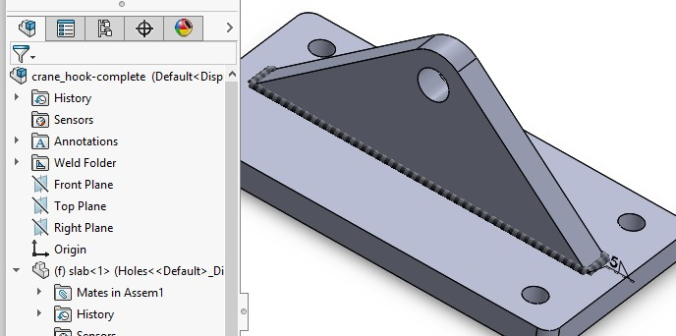

**64** Wanneer je wel het las- symbool, maar niet de las zelf in het model ziet, kun je het volgende doen:

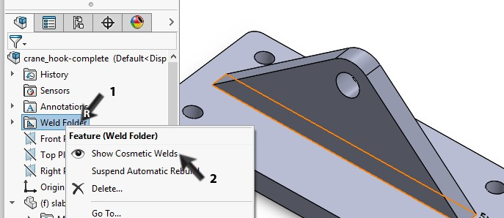

1. Klik met de rechter muisnop op het mapje Weld Folder

2. Klik op Show ‘Cosmetic

Welds’

**65** Sla de assembly op.

**66** De assembly die we zojuist gemaakt hebben, gaan we nu toepassen in de hoofd- assembly.

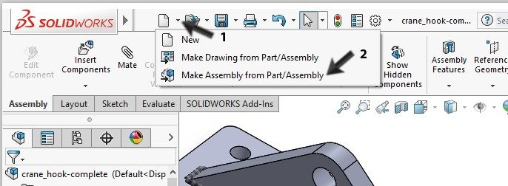

Klik in de toolbar op Make Assembly from Part/Assembly.

**67** Er verschijnt nu een nieu- we assembly, waar meteen de vorige assembly inge- voegd wordt.

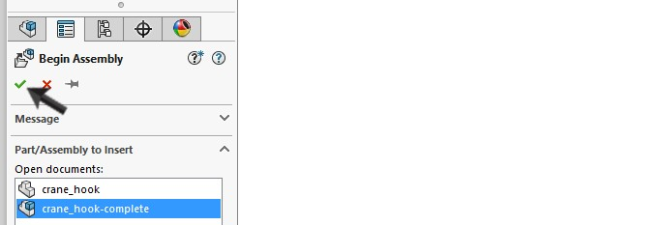

Klik op OK.

**68** Klik in de CommandMana- ger op Insert Components

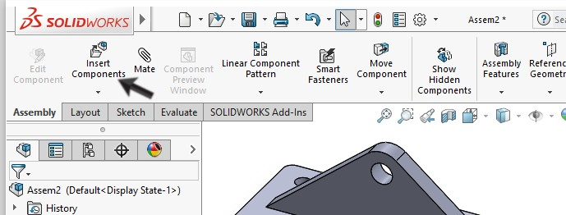

**69** Klik in de PropertyManager op Browse…

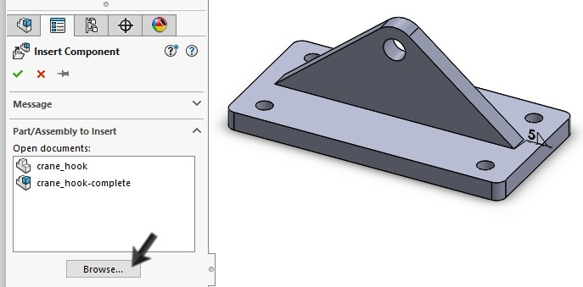

**70** 3. Selecteer het bestand

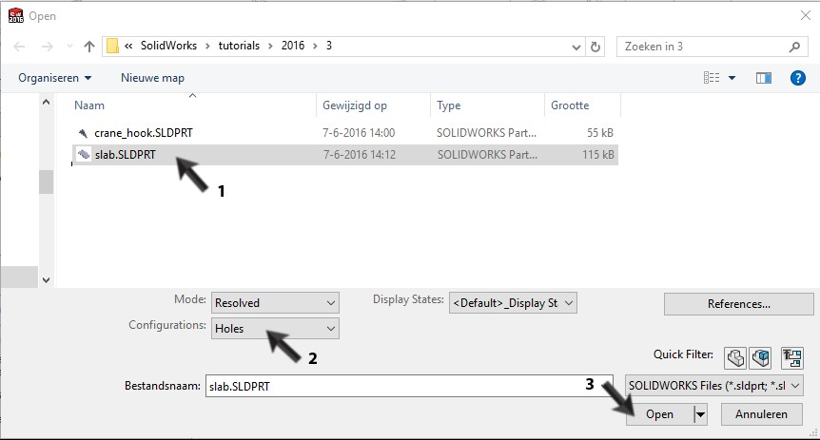

Slab.sldprt,

4. Selecteer de configu-

ratie ‘Holes’.

5. Klik op Open.

**71** Klik op een willekeurige plaats om de plaat te plaatsen.

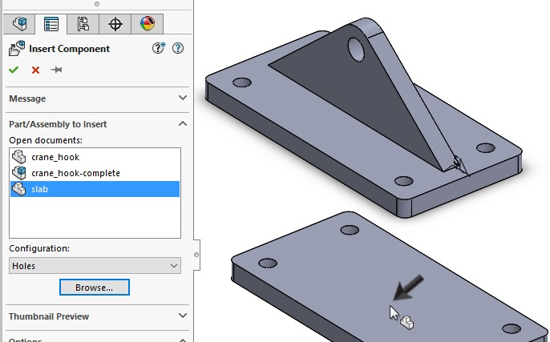

Klik op OK.

**72** Klik in de CommandMana- ger op Mate

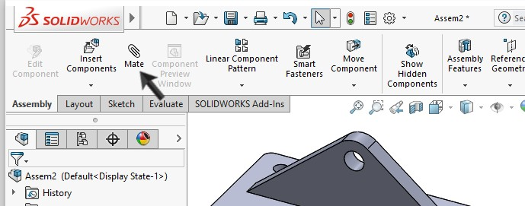

**73** Selecteer als eerste vlak de bovenzijde van de plaat.

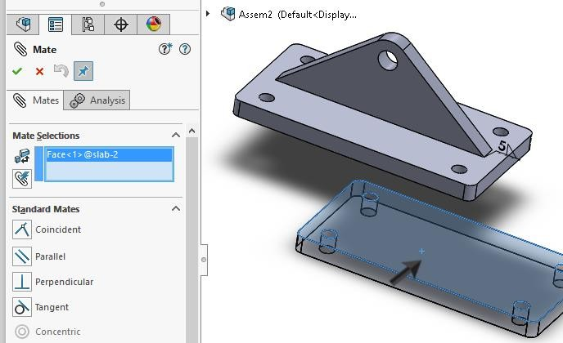

**74** Roteer nu het model (druk het scroll-wieltje op de muis in) en selecteer de onderkant van het hijsoog.

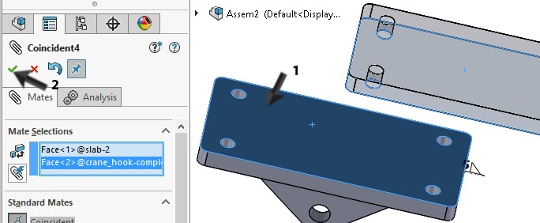

Klik op OK

**75** Voor de volgende mate se- lecteer je de lange zijkan- ten van beide platen, en klik je op OK.

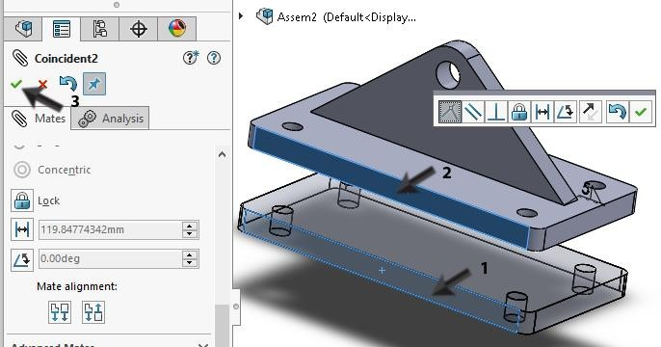

**76** Voor de laatste mate selec- teer je de korte zijkanten van beide platen, en klik je op OK.

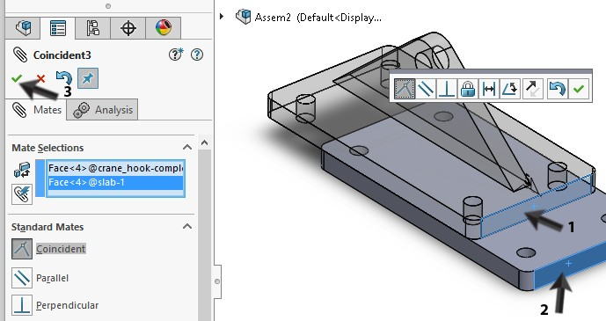

Klik daarna nog eens op OK om het Mate- commando te beëindigen

**77** Voeg nu op dezelfde ma- nier nog eens drie platen met gaten toe aan de as- sembly.

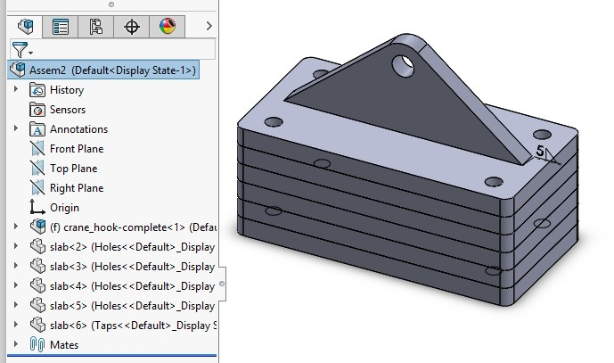

Voeg daarna, als onderste, een plaat met tapgaten toe. Hiervoor doe je pre- cies hetzelfde, alleen kies je nu bij het invoegen van het part voor de configura- tie ‘Taps’.

**78** Sla de assembly op onder de naam

‘Block_magnet.sldasm’.

**79** Nu gaan we de onderdelen verschillende kleuren ge- ven.

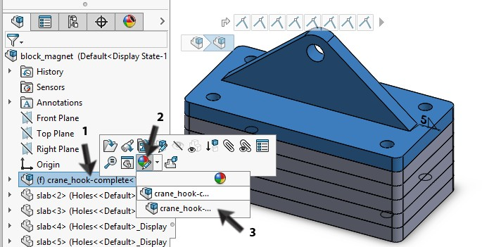

1 Klik in de FeatureMa- nager op het eerste onderdeel (Cra- ne_hook-complete)

2 Klik in het menu dat verschijnt op ‘Ap- pearance callout’.

3 Klik in de onderste re- gel op het vakje Color.

**80** Klik in de PropertyManager eerst op het knopje ‘Apply at component level’.

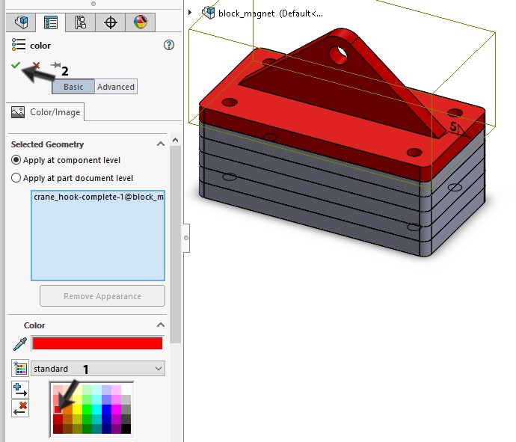

Kies nu een kleur, en klik op OK. Het hele onderdeel krijgt nu die kleur.

**81** Geef op deze manier elk onderdeel van het mag- neetblok een eigen kleur.

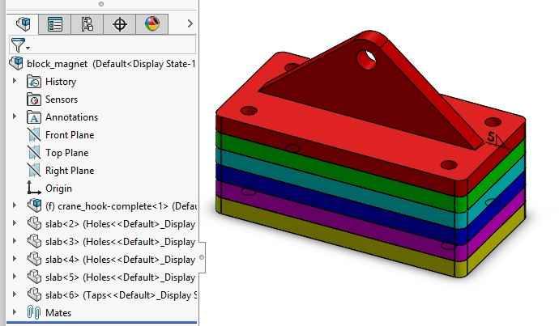

**82** Nu gaan we ringen en bou- ten toevoegen. Daarvoor gebruiken we een gedeelte van SOLIDWORKS dat Toolbox heet. Voordat je hiermee verder kunt gaan moet je eerst controleren of Toolbox geïnstalleerd én geactiveerd is op jouw computer.

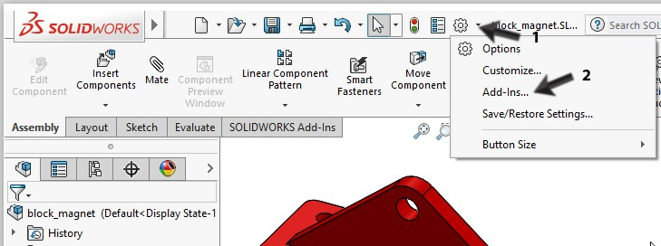

Klik in de CommandMana- ger op Add-Ins…

**83** Zorg dat in het menu de opties ‘SOLIDWORKS Tool- box Library’ en ‘SO- LIDWORKS Toolbox Utili- ties’ allebei aangevinkt zijn.

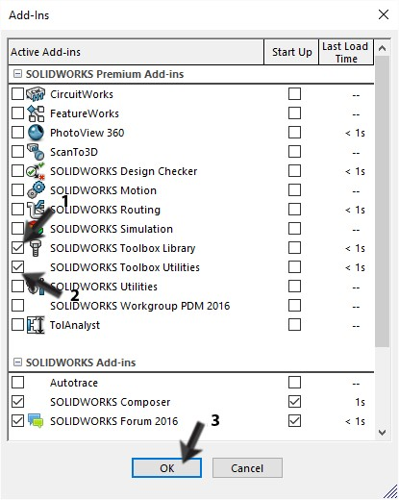

Zijn deze opties niet be- schikbaar, lees dan verder bij de volgende tip.

**Tip!** Het kan zijn dat je een versie van SOLIDWORKS gebruikt waarin Toolbox niet beschikbaar is. In dat geval kun je de tutorial niet afmaken volgens de stappen hierna.

Wil je toch het model af kunnen maken, dan kun je de benodigde bevesti- gingsmiddelen (bouten en ringen) ook downloaden van [www.SOLIDWORKS.nl.](http://www.solidworks.nl/) Je gebruikt dan niet de Toolbox, maar plaatst de bouten en ringen in de assembly zoals je dat met elk ander onderdeel ook zou doen.

**Tip!** Door bij stap 83 een vinkje rechts **achter** de twee opties (SOLIDWORKS Toolbox en SOLIDWORKS Toolbox Browser) te zetten, worden deze voort- aan altijd automatisch geladen wanneer SOLIDWORKS start. Je hoeft dan dus niet steeds opnieuw de Toolbox te activeren.

**84** Klik in het Task Pane (rechts op het scherm) op het symbool van de Design Library.

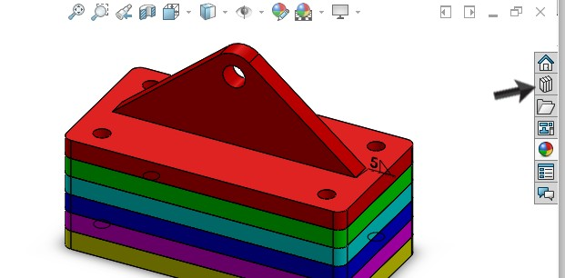

**85** Het Task Pane opent zich, hierin zie je de Toolbox vermeld staan. We gaan nu eerst ringen op de gaten plaatsen.

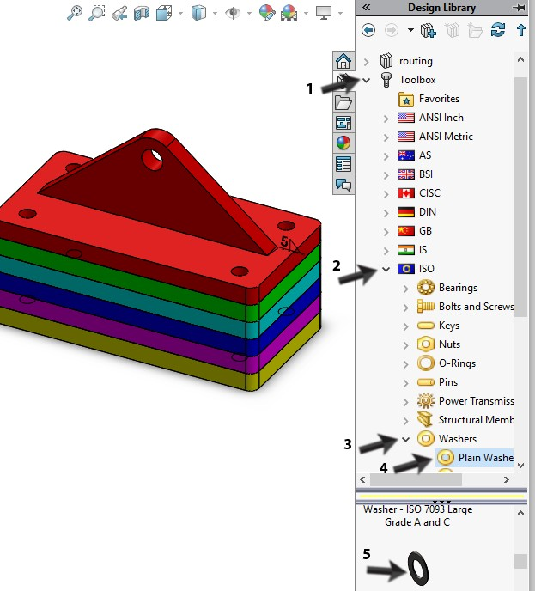

Dubbelklik achtereenvol- gens op

1. Toolbox

2. ISO

3. Washers

4. Plain Washers

In het onderste deel van het Task Pane zie je nu de beschikbare sluitringen verschijnen.

5. Zoek de ring met de volgende naam op: Washer – ISO 7089

Normal Grade A.

**86** Sleep met de linker muis- knop nu deze ring uit het Task Pane naar je model. Zodra de muis boven een van de gaten beweegt, springt de ring naar de juiste positie. Laat op dat moment de muisknop los.

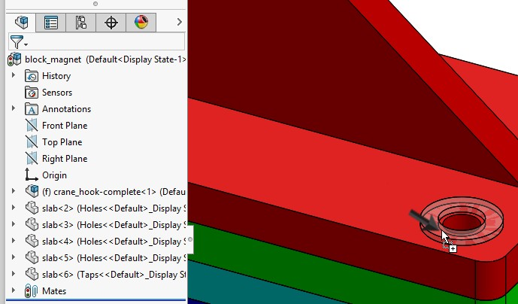

De ring lijkt nu misschien veel te klein of te groot. Dat maakt nu niet uit.

**87** Wijzig in de PropertyMana- ger de maat van de ring in M16, en klik op OK.

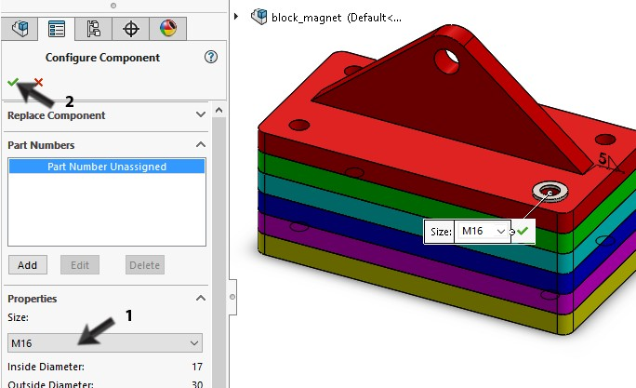

**88** De ring hangt nu aan de muis, en je kunt hem nu op de andere gaten plaat- sen.

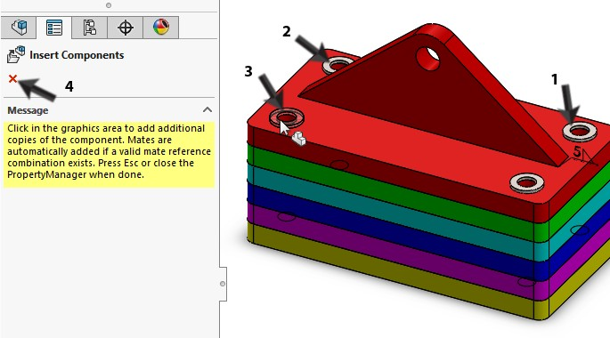

Heb je alle ringen ge- plaatst, klik dan op Cancel.

**89** Open opnieuw het Task

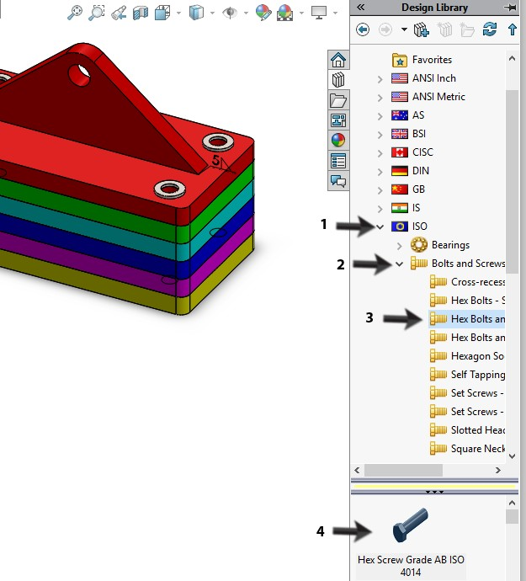

Pane, en navigeer naar:

1 Toolbox

2 ISO

3 Bolts and Screws

4 Hex Bolts and Screws

5 Selecteer de bout met de naam:

Hex Screw Grade AB ISO 4014

**90** Sleep deze bout nu ook weer naar één van de ga- ten toe.

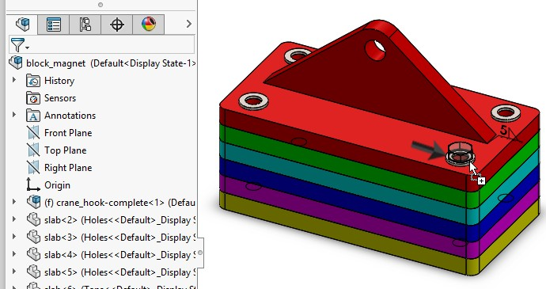

Let nu wel goed op: laat de muisknop los als de muis boven een ring staat.

Staat de muis namelijk bo- ven het hijsoog, dan wordt de bout te laag geplaatst.

**91** In de PropertyManager kun je de afmetingen van de bout invullen.

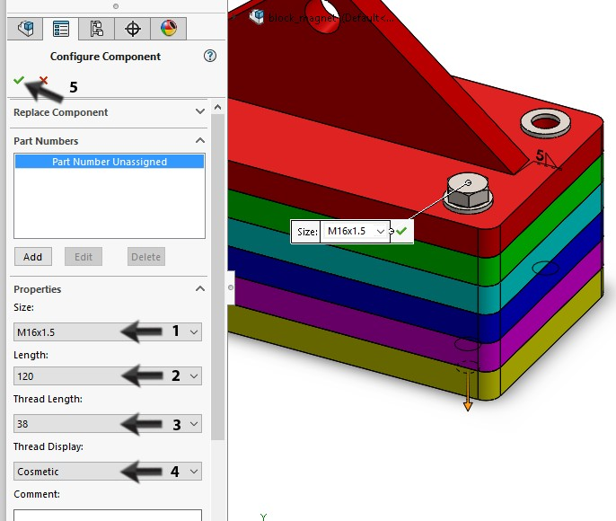

1. De diameter is M16

2. De lengte van de bout is 120mm

3. De lengte van de schroefdraad is 38mm

4. De schroefdraad wordt weergegeven als ‘Cos- metic’

5. Klik op OK.

**92** De bout hangt nu aan de cursor, zodat je die ook in de nadere gaten kunt plaatsen.

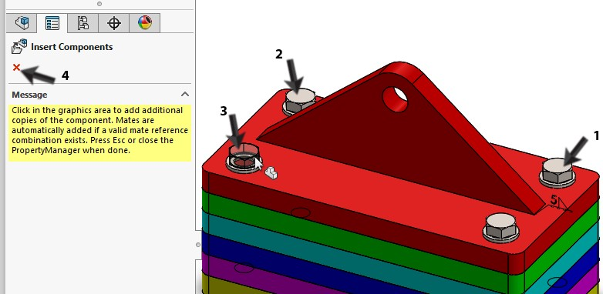

Klik steeds op de ring, en niet op het gat!

**93** Sla de assembly op.

1. Klik op Save

In het menu dat verschijnt staan de onderdelen van de assembly die gewijzigd zijn.

2. Klik op Save All

**94** Geef de assembly als naam: Block_magnet.

Als tijdens het opslaan het scherm hiernaast ver- schijnt, klik dan op de bo- venste optie: Rebuild and save the document.

**Wat zijn de belangrijk- ste dingen die je ge- leerd hebt?**

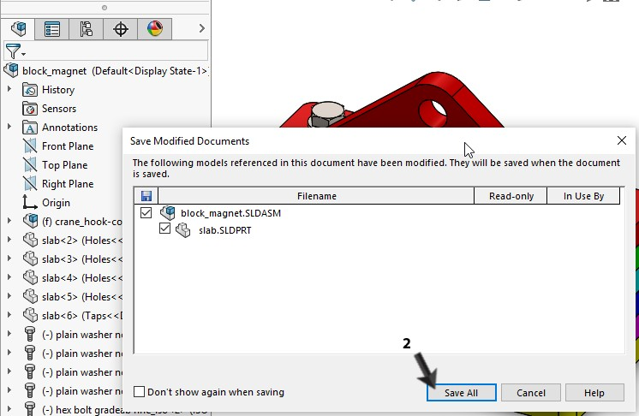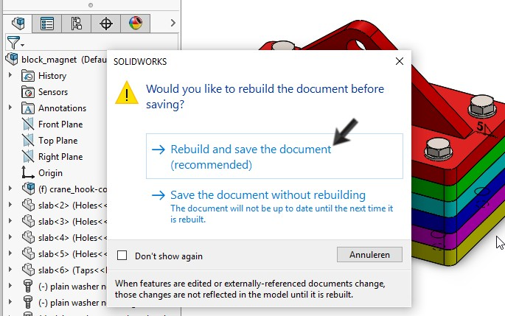

In deze oefening hebben we veel nieuwe dingen gezien en gedaan.

Je hebt parts gemaakt vanuit symmetrie

Je hebt een aantal nieuwe sketch-tools gezien, zoals Mirror en Trim

Je hebt de Hole Wizard gebruikt om ingewikkelde gaten te maken

In de assembly heb je een eenvoudige las gemaakt

Je hebt onderdelen kleuren gegeven

Je hebt standaard-onderdelen gebruikt uit Toolbox.

Je bent nu echt alweer een paar stappen verder met SOLIDWORKS, en je hebt een paar krachtige tools gezien.